考生姓名： 报考专业： 准考证号码： | 密封线内不要写题
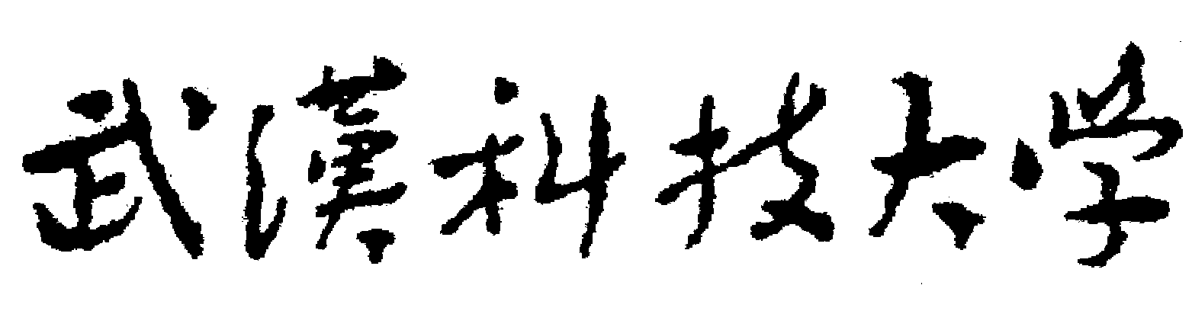2020年全国硕士研究生招生考试初试自命题试题
（ B 卷)
科目代码： 855 科目名称： 数据结构与数据库技术
注意：所有答题内容必须写在答题纸上，写在试题或草稿纸上的一律无效；考完后试题随答题纸交回。
一、选择题(共 15 小题，每小题 2 分，共 30 分)
1、关于算法的时间复杂度，下列说法错误的是（ ）。
A）算法中语句执行的最大次数作为算法的时间复杂度
B）一个算法的执行时间等于其所有语句执行时间的量度
C）任一语句的执行时间为该语句执行一次所需的时间与执行次数的乘积
D）一般认为，随问题规模n的增大，算法执行时间的增长速度较快的算法最优。
2、在一个单链表中，若要删除指针p指向结点的后继结点，则执行（ ）。
A）p->next = p->next->next; B）p = p->next; p->next->next;
C）free（p->next）; D）p = p->next->next；
3、链栈与顺序栈相比，有一个比较明显的优点是（ ）。
A）插入操作更加方便 B）通常不会出现栈满的情况
C）不会出现栈空的情况 D）删除操作更加方便
4、设有下三角矩阵用数组A[0..10,0..10]表示，按行优先顺序存放其非零元素，每个非零元素占2个字节，存放的基址为100，则元素A[5,5]的存放地址为（ ）。
A）110 B）120 C）130 D）140
5、将森林F转换为对应的二叉树T，F中叶子结点个数等于（ ）。
A）T中叶子结点的个数 B）T中度为1的结点数
C）T中左孩子指针为空的结点数 D）T中右孩子指针为空的结点数
6、已知一棵完全二叉树的第6层（设根为第1层）有8个叶结点,则完全二叉树的结点个数最多是( )。
A）39 B）52 C）110 D）111
7、若用邻接矩阵存储有向图，矩阵中主对角线以下的元素均为零，则关于该图拓扑序列的结论是（ ）。
A）存在，且唯一 B）存在，且不唯一
C）存在，可能不唯一 D）无法确定是否存在
8、对于下列关键字序列，不可能构成某二叉排序树中一条查找路径的序列是（ ）。
A）95 22 91 24 94 71 B）12 25 71 68 33 34
C）21 89 77 29 36 38 D）92 20 91 34 88 35
9、已知序列25，13，10，12，9为一大根堆，在序列尾部插入新元素18后，将其调整为大根堆的过程中需要进行的比较次数是（ ）。
A） 1 B） 2 C） 4 D） 5
10、数据库系统的数据独立性是指（ ）。
A）不会因为数据的变化而影响应用程序
B）不会因为系统数据存储结构与数据逻辑结构的变化而影响应用程序
C）不会因为数据存储策略的变化而影响数据存储结构
D）不会因为某些数据逻辑结构的变化而影响应用程序
11、设有关系R（A，B，C）和S（B，C，D），下列关系代数表达式中不成立的是（ ）。
A）Π_{A}（R）×Π_{D}（S） B）R∪S
C）Π_{C}（R）∩Π_{C}（S） D）R×S
12、设有如下图所示的关系R，经操作÷
的运算结果是（ ）。
R A. B. C. D.
ABCabcdafcbd
ABabcb
Bac
Aac
Adc

13、对被参照关系进行（ ）操作时，关系数据库管理系统不需要进行参照完整性
检查。
A）删除一个元组 B） 修改一个元组
C）插入一个元组 D） 修改一个元组中主码的值
14、设有关系模式R（X，Y，Z）上的函数依赖集F=｛Y→Z，XZ→Y｝，则R
最高属于（ ）。
A） 2NF B） 3NF C）BCNF D） 4NF
15、给定关系模式SL（Sno，Sdept，Mname），其元组的语义是学生Sno在Sdept系学习，其系主任是Mname，并且一个学生只在一个系，一个系只有一名系主任。则SL的一个分解SS（Sno，Sdept），SM（Sno，Mname）（ ）。
A. 是既具有无损连接性，又保持了函数依赖
B. 是具有无损连接性，但不保持函数依赖
C. 不具有无损连接性，但保持了函数依赖
D. 既不具有无损连接性，也不保持函数依赖

二、填空题(共 10 小题，每小题 2 分，共 20 分)
1、线性表L＝（a1，a2，…an）用数组表示，假定删除表中任一元素的概率相同，则删除一个元素平均需要移动元素的个数是（ ）。
2、已知一颗树有2020个结点，包含120个叶子结点，该树对应的二叉树中无右孩子的结点个数是（ ）。
3、n个叶子结点的哈夫曼树中，总结点数为（ ）。
4、6个结点的无向图至少应有（ ）条边才能确保是一个连通图。
5、对22个记录的有序表折半查找，查找失败时至少需要比较（ ）次。
6、对n个关键字作快速排序，在最坏情况下，算法的时间复杂度是（ ）。
7、若关系模式R中的属性全部是主属性，则R的最高范式必定是（ ）。
8、设有关系模式R（U，F），其中，U＝（A，B，C，D，E，P），定义在其上的函数
依赖为F＝｛A→B，C→D，E→A，CE→P｝，模式R的候选键为（ ）。
9、在SQL语言中，如果要对结果进行分组，则SELECT子句后面只能出现（ ）
和聚集函数。
10、关系代数中，连接是由（ ）操作与选择操作组合而成的。

三、判断题(共 10 小题，每小题 2 分，共 20 分，对的打√，错的打×)
1、带头结点的单链表Head为空的判定条件是Head->next= =NULL。
2、栈S最多能容纳4个元素。现有6个元素按A、B、C、D、E、F的顺序进栈，则序列ADEBCF是可能的出栈序列。
3、树的后根遍历序列等同于该树对应的二叉树的后序遍历序列。
4、将森林转换为对应的二叉树,若在二叉树中,结点u是结点v的父结点的父结点,则在原来的森林中,u和v可能是兄弟关系。
5、在AOE网中一定只有一条关键路径。
6、归并排序算法在最坏情况下的时间复杂度是O(nlogn)。
7、数据模型的三要素指实体、联系和属性。
8、聚集函数COUNT(*)不忽略空值（NULL）。
9、强制存取控制中只有当主体的许可证级别高于客体的密级时，该主体才能写
相应的客体。
10、引入检验点技术后，在检验点之前已提交的事务在故障恢复时不需要REDO。

四、综合题(共8题，共80分)
1、（9分）将如下图所示的矩阵A[n，n]的两条对角线上的元素逐行存放于数组B[0…2n-2]中，使得B[k］＝A[i,j］，求：
（1）（4分）用ｉ，ｊ表示ｋ的下标变换公式；
（2）（5分）用ｋ表示ｉ，ｊ的下标变换公式。
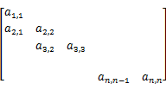
2、（9分）对于如下无向图
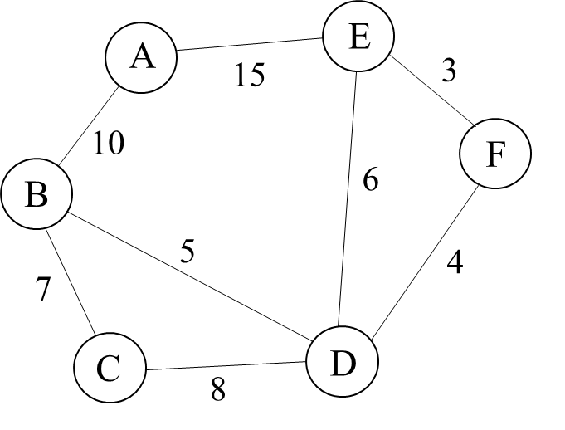
（1）（2分）画出图的邻接矩阵存储形式。
（2）（2分）以A为起点，按照邻接矩阵的存储结构写出广度优先遍历序列。
（3）（3分）画出图的邻接表存储形式。
（4）（2分）以A为起点，按照邻接表的存储结构写出深度优先遍历序列。

3、（10分）设有一组关键字｛16，1，23，28，55，20，13，26｝，散列表长为10。
哈希函数：H（key）=key mod 7，用以下公式探测再散列解决冲突。
Hi=(H(key)+di) mod 10 (di=1²,2²,3²,…,)
（1）（6分）构造哈希表。
（2）（2分）计算在等概率情况下查找成功时的平均查找长度。
（3）（2分）计算在等概率情况下查找不成功时的平均查找长度。

4、（10分）设计尽可能高效的算法求两个线性表（采用带头结点的单链表存储）的最大公共后缀，算法要求返回最大公共后缀中第一个数据元素在第一个线性表中的指针，如果不存在公共后缀，则返回NULL。比如线性表La=（35，34，5，6，8，9），Lb=（21，6，8，9），则两线性表的最大公共后缀为（6，8，9）。

5、（10分）中缀表达式可以用一颗二叉树来表示，其中二叉树通过节点的层次来表达运算符的优先顺序。例如，如下三颗二叉树所表达的中缀表达式从左到右分别是（a+（b*（c-d）））-（e/f）、（a+b）*（c*（-d））和（a*b）+（-（c-d））。
设计算法，根据给定的二叉树输出其等价的中缀表达式。
二叉树的存储结构采用二叉链表表示，其结点定义如下：
typedef struct Node｛
char data[2]；//存储运算对象或者运算符
struct Node *left, *right； //左右孩子结点指针
｝*BiTree；

6、（12分）关系数据语言
设有一个SPJ数据库，包含S、P、J、SPJ四个关系模式：
S（SNO，SNAME，CITY）//供应商表S由供应商代码SNO、供应商姓名SNAME、供应商所在城市CITY组成；
P（PNO，PNAME，COLOR，WEIGHT）；//零件表P由零件代码PNO、零件名PNAME、颜色COLOR、重量WEIGHT组成；
J（JNO，JNAME，CITY）；//工程项目表J由工程项目代码JNO、工程项目名JNAME、工程项目所在城市CITY组成；
SPJ（SNO，PNO，JNO，QTY）；//供应情况表SPJ由供应商代码SNO、零件代码PNO、工程项目代码JNO、供应数量QTY组成。
要求用关系代数表达式实现（1）（2）：
（1）（3分）查询没有使用供应商“东方红”（SNAME）生产的零件的工程项目代码。
（2）（3分）查询使用了所有型号螺栓（PNAME）的工程项目名。
用SQL语言实现（3）（4）：
（3）（3分）查询重量最重的“螺丝刀”（PNAME）的零件代码。
（4）（3分）查询至少使用了P1和P2零件的工程号和工程名。

7、（10分）设某企业有一个记录员工绩效及竞聘信息的关系模式：
R（员工编号，姓名，性别，手机号，月份，被投诉次数，月薪，竞聘职位，考试成绩）
规定：按月份统计每个员工的被投诉次数以计算当月月薪；每个员工可竞聘多个职位，但必须参加不同岗位的相关考试。
（1）（4分）根据上述条件，写出关系模式R的基本数据依赖和关键码。
（2）（2分）R最高属于第几范式，为什么？
（3）（4分）如果一个员工可能有多个手机号，其他数据依赖不变，将R规范到4NF。

8、（10分）已知某汽车维修部门的维修单信息如下所示：
维修单号：2011008 下达日期：××××××
机动车牌照号：×××××× 型号：×××× 故障说明：××××
更换  零件 | 零件号 | 零件名称 | 规格 | 单价 | 更换数量 | 合计：××××
更换  零件 | LJ002 | ××× | ×× | ×× | ×× | 合计：××××
更换  零件 | LJ517 | ××× | ×× | ×× | ×× | 合计：××××
维修工代号：××× 维修工姓名：××× 维修工级别：××× 完工日期：××××××
业务描述：每一个维修单由一个维修工负责。
（1）(4分)建立ER模型，要求标注维修单、零件、维修工这3个实体的属性和联系；
（2）(6分）将ER模型转换为关系模型，标注每个关系的主码和外码(如果存在)。

